BEST – 6.00.009.38

I) TESTES ATRAVES DO MENU ( FOR A DO DIAGRAMA)
- OK -Na entrada do programa quando não ha alias criado, criamos um alias porem não conseguimos iniciar o programa pois não a empresa e cenário.
- Ok_No form principal ( entrada) deve aparecer o logotipo do BEST.
- Ok_Eliminar o botão de sair ( vermelho com”x”) na linha do menu.
- OK_Item de menu tabelas/Empresa. Erro Mensagem
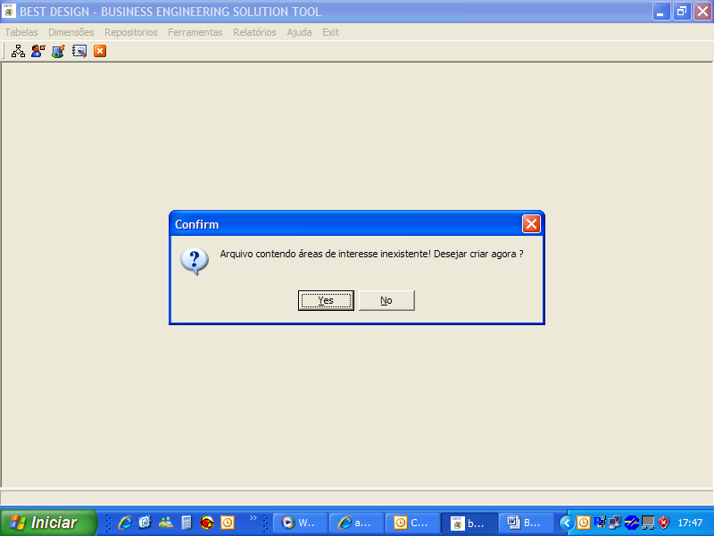
- OK_ eliminar o campo dos forms.Item de menu tabelas/área de interesse. Item do menu não ativa o form. Eliminar da aplicação!
- OK_Ícone do menu “área de interesse” – Eliminar.
- OK_Criei nova empresa pelo ícone do menu, cliquei no ícone “diagramas”, isso só ocorre em um alias novo. No alias já existente o cabeçalho aparece corretamente. O erro ocorreu porque entrei por um alias que tinha empresa e cenário e depois troquei para um que não tinha.
- veja o que aconteceu...:
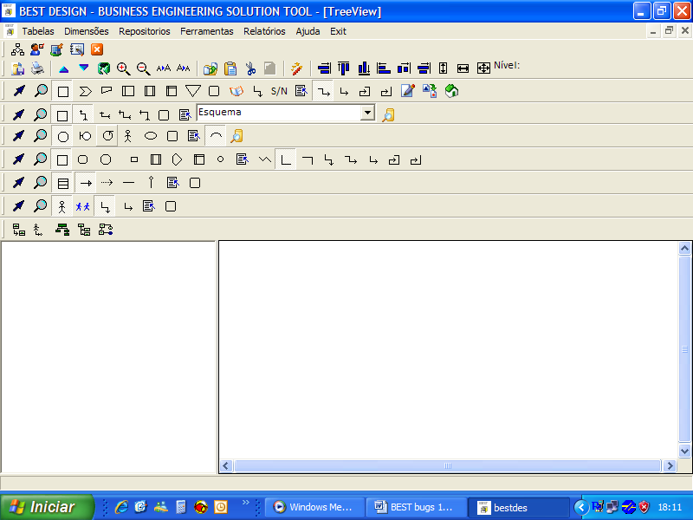

- FORM PRINCIPAL
- OK_Ajustar o Nome do BEST – com Maiúsculas e minúsculas no cabeçalho, como no logotipo.
- OK_Atualizar o icone do best do cabeçalho canto esquerdo.
- OK_Atualizar o logo do atalho no desktop.

- ITEM DO MENU “ REPOSITORIO”
- OK_O form deve se chamar “ repositório” tbm.
- OK_No form repositório, na aba “ repositórios existentes”, Inibir o segundo campo para endereçamento de diagrama, deixar apenas um endereço e assumi-lo tanto para dados como diagramas.
- OK_No form repositório, na aba “ repositórios existentes”, inserir um botão excluir que chame o método associado ao evento “ clicar no popup sobre o item desejado “ “ EXLUIR O ALIAS”.
- OK_Mover os botões de ok e cancelar para o topo conforme o padrão dos outros forms

- FORM LISTA
- OK_Eliminar o bota “ lupa”

- OK_No item de menu ´ajuda” item “ configuração atual” ELIMINAR.

- NO FORM TREE ATIV.
- OK_No form treeativ, popup menu, agrupar “ excluir, edita, nova empresa”
- OK_No form treeativ, o opção editar quando escolhida sobre a empresa não funciona.
- OK_“ Soltar” a barra de ferramenta de desenho da classe do diagrama.
- OK_Ligar o hint da barra de ferramenta “ salvar/navegação”
- OK_Utilizar os ícones antigos para as classes de diagrama

- FORM CENRAIOS
- OK_Na aba “descrição” alinhar a largura dos campos, inserir um botão de pesquisa “ tipo Explorer” para seleção do diretório desejado.
- OK_Não funciona o hint dos botões do cabeçalho

- FORM ATIVIDADE

- OK_No form “atividade” as funções do cabeçalho estão completamente diferente do original. Deve valer a original. Formatação de texto 2º. E Transações 1º.
- OK_NÃO_No form “atividade” , nas abas de listas ( fluxos, regras, atores, locais, mecanismos) definir uma unica largura para o campo da lista. Reduzir a largura do form, em 20%.

- FORM EVENTO
- OK_No form “ Evento” reduzir a largura do form. Em 20%.

- OK_No form “ Evento” quando salvado o registro deveria sair e retornar para a lista da dimensão
- OK_No menu ajuda, form sobre o Best, atualizar versão, email de contato e logotipo.

- FORM REGRA DE NEGÓCIO
- OK_No form “ regra de negocio” quando salvado o registro deveria sair e retorna r para a lista da dimensão.
- OK_No form “ regra de negocio” , na aba “ dados”, falta o botão que aponta par alista de dados. O espaço “ em branco” para apresentar os dados selecionado esta tomando a largura total da tel. Reduzir em 20% a largura da tela
- OK_No form “ regra de negocio” , na aba “ dados”, o nome das colunas esta trocado e incorreto.

- FORM CLASSE DE ATOR.
- Ok_No form “ classe de ator” o campo “ categoria” esta inibido.
- Ok_No form “ classe de ator”, o campo da lista de pessoas selecionadas deve ter fundo branco.

- FORM PESSOA
- OK_No form “ Pessoa” os campos de fone e celular devem estar na parte inferior da tela. Reduzir a tela em 20%
- OK_No form “ Pessoa”, na Aba “ classe de atores”, a largura do campo deve ser a padrão par a exibição de lista.
- OK_No form “ Pessoa”, quando salvado o registro deveria sair e retorna r para a lista da dimensão

- FORM OBJETO DE INTERFACE
- OK_No form “ objeto de interface”, reduzir a largura do form em 20%.
- OK_No form “ objeto de interface”, na aba geral , no campo descrição falta barra de rolagem. O mesmo para o campo “ tabela”.
- OK_No form “ objeto de interface”, na aba geral, a altura do form não cabe na tela ,e a largura deve ser menor para caber os campos dentro.
- OK_No form “ objeto de interface”, na aba geral, colocar uma moldura em torno dos campos a direita como nos campos tabela e seus dados.
- OK_No form “ objeto de interface”, na aba “eventos”, colocar uma moldura em torno dos campos a direita como nos campos tabela e seus dados.
- OK_No form “ objeto de interface”, na aba “eventos”, falta barra de rolagem no campo “ método”.
- OK_No form “ objeto de interface”, na aba “eventos”, a cor da letra do campo “evento” deve ser azul. Mostrar as linhas neste campo.
- OK_No form “ objeto de interface”, na aba “layout”, colocar uma moldura em torno dos campos a direita como nos campos tabela e seus dados
.
- FORM OBJETO DE CONTROLE
- OK_As mesmas observações que o form objeto de interface, exceto a aba “ lay out”.

- FORM PROGRAMAS

- OK_Alterar o nome do item no menu para “ mecanismos”.
- OK_Alterar o nome do item na lista de escolha para “ mecanismos”
- OK_Alterar o nome do form para “mecanismos”
- Ok_Mover o botão “ aplicativo” para sobre o campo “ aplicativos.
- Ok_Reduzir a largura da tela em 20%
- OK_No form “ programas” quando salvado o registro deveria sair e retorna r para a lista da dimensão

- FORM APLICATIVOS
- OK_No forma “ aplicativos”, aba “ mecanismos”, o fundo do campo deve ser branco e com ,linhas.
- OK_Reduzi a largura do form em 20%.
- OK_Mover o campo “ data de implantação” para a parte inferior do form.
- OK_Aumentar a altura do campo “ objetivos”
- OK_No form “aplicativos” quando salvado o registro deveria sair e retorna r para a lista da dimensão.

  - FORM FLUXO DE DADOS
- OK_No form “ fluxo de dados” na aba” dados” não aparece o botão “ lista” dos doados.
- OK_No forma “fluxo de dados” na aba “dados” eliminar as colunas “titulo, pk, mostrar, defalt”
- OK_No form “ fluxo de dados” na aba “ dados” falta as opões de domínio do campo “ tipo”.
- OK_No forma “ fluxo de dados”, reduzir a largura em 20%

- FORM ELEMENTO DE DADO
- OK_No form “elemento de dados” eliminar a aba “dados” faltam as colunas
- OK_Não funciona o botão “ adicionar” do cabeçalho.
- OK_Faltam os botões de “ confirmar” e sair no cabeçalho

- FORM OBJETO DE NEGÓCIO
- OK_O form esta cortando os campos a direita. Reduzir o tamanho em 20%
- OK_A aba “atividade onde é aplicado” deve ser eliminada.
- OK_Inserir botão no cabeçalho “LISTA”; “ NOVO”;“ ESCLUIR”. O botão “ LISTA” deve apontar para o método atual do botão “ATRIBUTO DE FLUXOS”.Excluir o botão atributo de objeto de negocio”. O Botão “NOVO” deve chamar o form. “ELEMENTO DE DADO”.
- OK_Na aba dados, eliminar o radio Box “ aberto” e o combo Box “ aberto”;
- OK_Não permitir a edição dos campos do “ELEMENTO DE DADO” na aba “ Dados”
- Inserir um campo na aba “ Geral” referente a período como no form “ fluxo de dados”.
- Ao salvar um registro editado ocorre o erro:
- 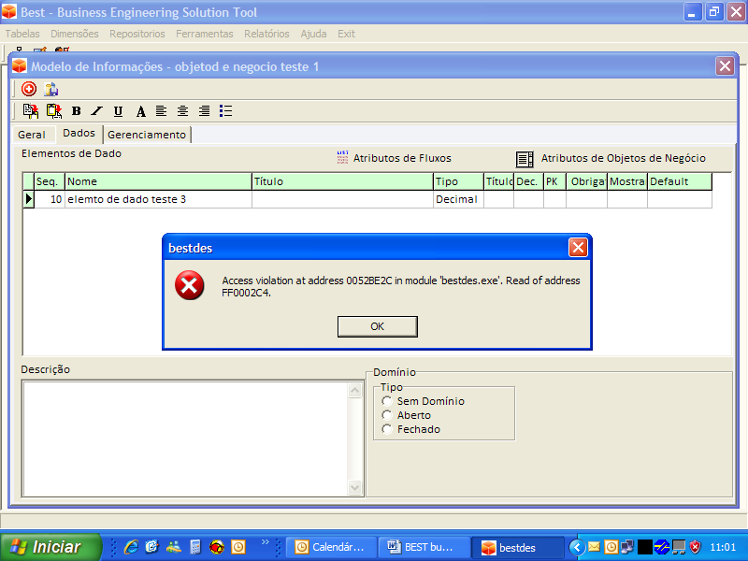

- FORM LOCAL DE PROCESSAMENTO
- OK_No menu, item dimensões, o item “ enviroment” deve ser meio ambiente.
- OK_No menu, item dimensões, na aba “atividades onde aplicada”, eliminar a coluna envolvimento do ator.
- OK_No menu, item dimensões, na aba “geral”, igualar a largura dos campos e reduzir em 20% a largura do form.

- FORM ASPECTO CRITICO
- OK_No form “ aspecto critico” diminuir a largura e altura do form em 20%
- OK_No form “ aspecto critico”, na aba “ ação corretica” ajustar o lay-out
- OK_No form ““ aspecto critico”” quando salvado o registro deveria sair e retornar para a lista da dimensão
- OK_Não é possível salvar um novo registro devido ao erro “ informa a dimensão ( dimensão não cadastrada no domínio)”.

- NO DIAGRAMA “ PROCESSO DE NEGÓCIO”
- OK_Eliminar o símbolo triangulo.
- OK_No popup sobre o símbolo inserir “ criar” chamando o mesmo método do Double click para os símbolos” atividade, linhas, regra de negócio, evento, junção, processo externo, entidade externa, processo ISO.
- ( ignorara) Quando desenhada uma nova linha, aparece o form “novo fluxo /obter da lista”. Eliminar esse passo. Desenhar a linha e finalizar. O procedimento deve ser igual aos demais símbolos.

- NO DIAGRAMA “ CASO DE USO”
- OK_No Double click sobre o símbolo”objeto entidade” o método chama um form para opção de origem de dados. Se optado por “objeto de negocio” ocorre o erro:
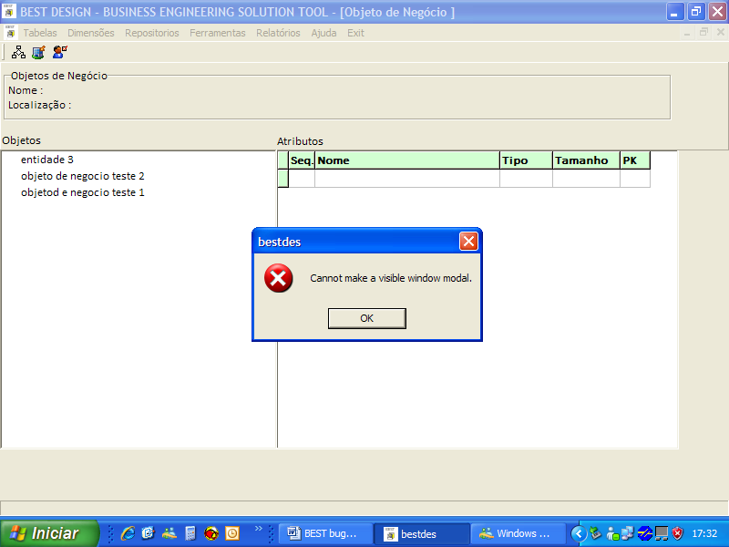
- OK _Deveria exibir a lista da opção correspondente.
- OK_No boble click sobre o “ Objeto entidade” após escolher a opção “em objetos de negocio”, deve abrir a lista padrão com os “ objetos de negócio” o comportamento deve ser idêntico ao do “ form “Objeto de negócio”

- No boble click sobre o “ Objeto entidade” após escolher a opção “em banco de dados”, após escolher o bco de dados, ocorre o erro:
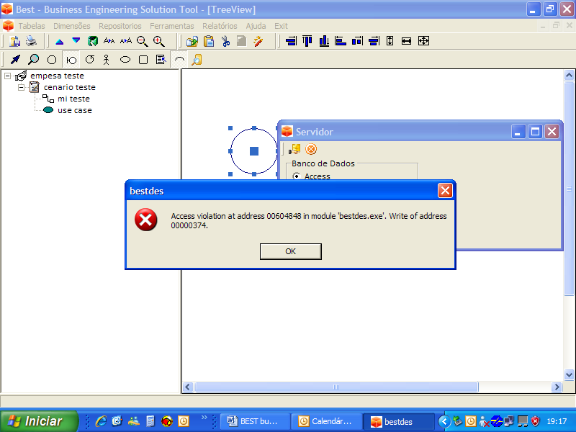

- No form “ DOMINIO” selecionado “ Dimensão”, quando atualizado os valores e salvo ocorre o erro:

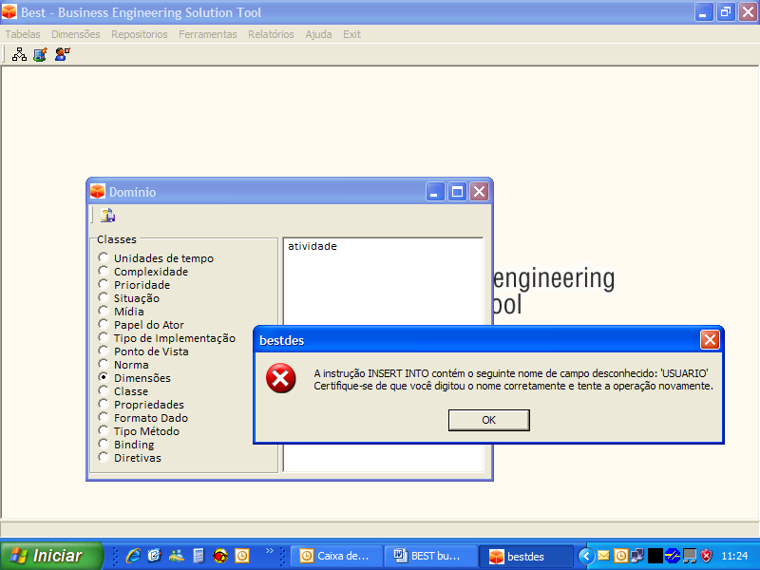

- No form “ DIAGRAMA DE INFORMAÇÃO” qdo criado um novo diagrama some o tree view.
- 